КИБЕРУГРОЗЫ: ЗНАНИЕ О ФАКТОРАХ ОПАСНОСТИ – ВАША БЕЗОПАСНОСТЬ!

Ключ в виртуальный мир

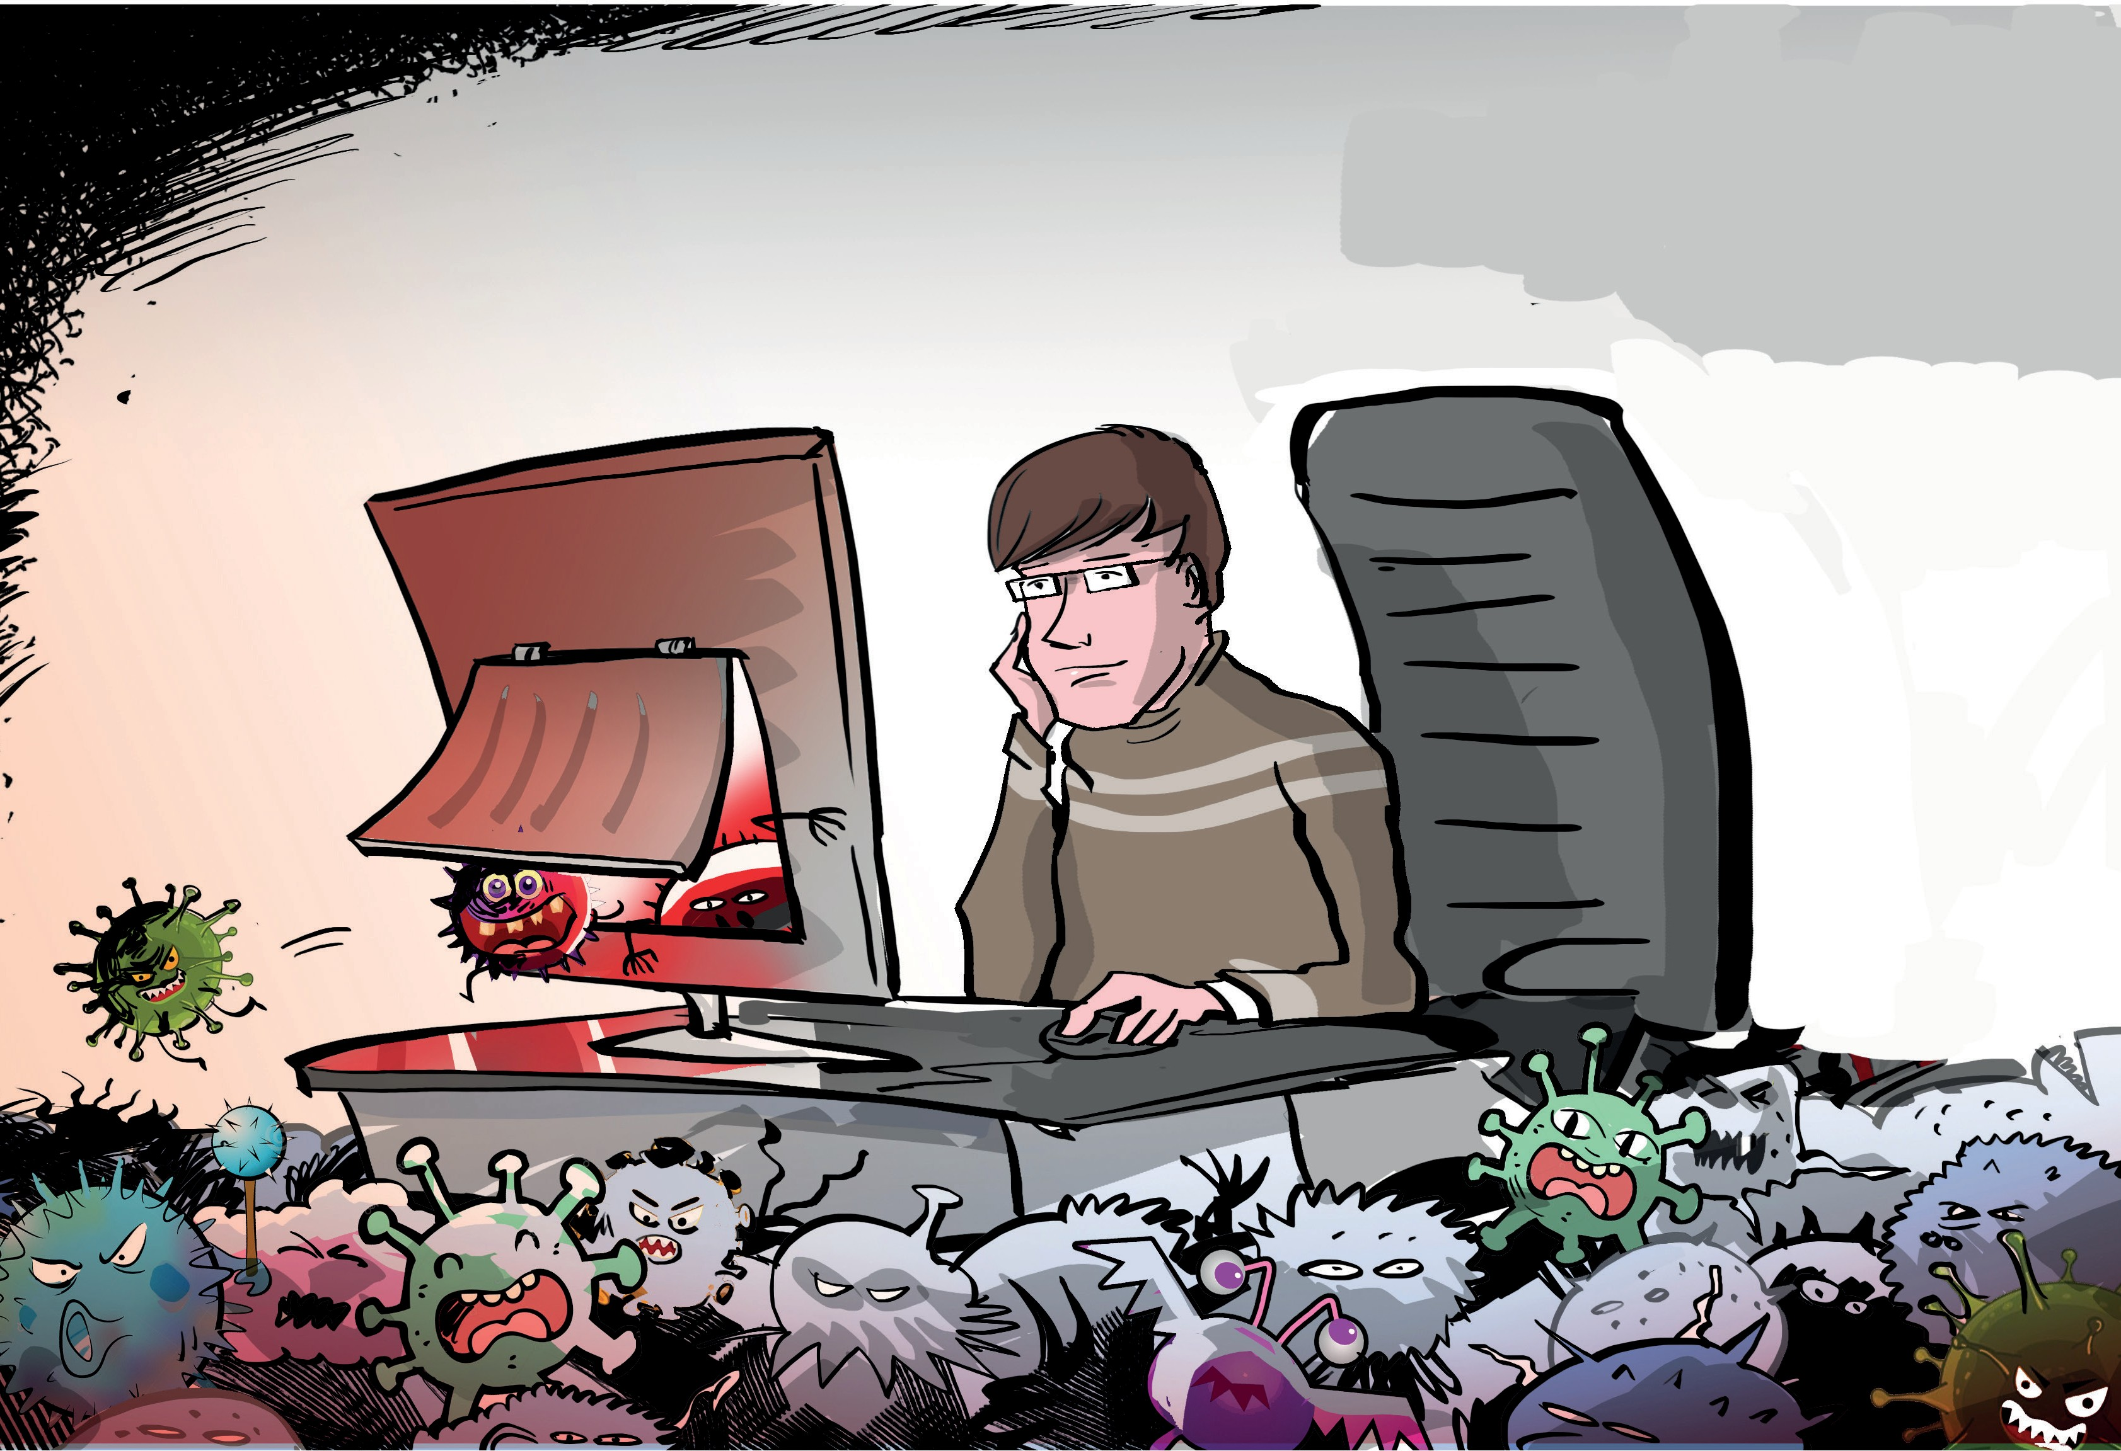
Современный смартфон – полноценный персональный компьютер. Он обладает всеми теми же функциями, что и домашний компьютер или ноутбук, а в чем-то даже их превосходит. В отличие от домашнего компьютера смартфон имеет постоянный доступ в Интернет, он работает 24 часа в сутки, имеет продвинутую камеру и микрофон, а также датчики движений, что позволяет ему круглосуточно записывать всю информацию о своем пользователе. Так, смартфон является нашим ключом в виртуальную реальность.

Ключевой вопрос
Как сделать свой смартфон безопасным?

Источники проблемы
- Огромное количество навязчивой рекламы – сайты, приложения, соцсети и игры – все это содержит огромное количество рекламы, на которой зарабатывают их разработчики. По данным Всероссийского центра изучения общественного мнения 29% россиян получают спам ежедневно.
- Информационный шум – в цифровом мире множество неконтролируемых уведомлений, которые приходят на телефон практически ежеминутно. Большинство пользователей не хотят тратить время на их отключение и удаление. А они содержат часто совсем ненужные рекламные предложения, приманки и являются способом вымогательства денег пользователя.
- Установка нежелательного и вредоносного программного обеспечения – при переходе по новой ссылке, скачивании файлов, установке приложений (даже из проверенных источников!) существует вероятность установки вирусов, шпионских или рекламных программ. Опасность могут представлять даже приложения, скачанные из официальных магазинов смартфонов. По данным ВЦИОМ, лишь 16% родителей устанавливают на устройство их ребенка антивирус.
- Утечка персональных данных владельца – все, что содержится в смартфоне, начиная от логинов и паролей, заканчивая фотографиями, банковскими реквизитами и даже перепиской, может не только попасть в руки к мошенникам, но и стать достоянием общественности.

Внимание!

Чем активнее используется устройство, тем больше данных о своем владельце оно накапливает. К таким данным относятся не только ваши фото, видео, переписки, но и такие данные, как:
- история установки и использования приложений;
- история энергопотребления, то есть циклов и времени зарядки, интенсивности работы;
- история уведомлений и действий;
- история магазина приложений;
- история браузера;
- история перемещений по городу и многое другое.

Надо знать!

Вредоносные приложения на смартфонах пытаются заработать на пользователе – вытянуть деньги, внимание пользователя, показывая ему рекламу или перенаправляя на сайты, украсть персональные данные или профиль пользователя, передать мошенникам доступ к самому устройству.

Вредоносные приложения бывают разными:
- Фальшивые приложения – копия настоящих приложений, как правило, банковских или приложений мобильных операторов. Их задача – полностью замаскировавшись под настоящее приложение, украсть у пользователя данные от личного кабинета и получить доступ к мобильному или банковскому счету.
- Приложения-вымогатели – блокируют устройство и требуют перечисление денег за разблокировку.
- Денежные «пиявки» – программы со скрытой подпиской. Однажды купив подобную программу или совершив покупку с её помощью, можно обнаружить, что она оформила «полноценную» подписку и деньги теперь списываются регулярно. Как правило, всегда можно отказаться от
«денежной пиявки» и отменить такую подписку. Следите за своими расходами в сети.

Информация к размышлению

Вредоносные программы можно разделить на две большие категории:
- Вирусы – вредоносные программы, которые напрямую вредят устройству, установленным программам. Распространяются по Интернету и заражают устройства.
- Трояны – маскируются под настоящие программы, а иногда даже могут выполнять некоторые полезные функции. Похищают данные пользователя, рассылают спам, создают трафик на сайты.

Как вирусы попадают на устройство?
- Из зараженного электронного письма или файла, приложенного к письму – нельзя открывать письма, пришедшие из неизвестных источников, а особенно скачивать и запускать файлы, прикрепленные к этим письмам. Вирусы могут распространяться даже через текстовые файлы, например в формате .pdf.
- Через зараженный сайт – многие сайты способны самостоятельно устанавливать на компьютеры вирусы. Для этого бывает достаточно просто открыть страницу. Это особенно актуально для нелегальных сайтов, например, с пиратским контентом.
- Через установку неизвестных приложений с неизвестного сайта – если вы скачиваете что-либо из Интернета, убедитесь, что источник надежен. Программы лучше скачивать с официальных сайтов разработчиков этих программ.

Как защитить себя от киберугроз:

Не открывайте письма и сообщения от незнакомых отправителей;
- Не скачивайте пиратский контент;
- Внимательно проверяйте адреса веб-сайтов, которые вы посещаете;

Не устанавливайте на телефон или компьютер, приложение из непроверенного источника;
- Не давайте приложениям разрешения, которые не нужны им для работы – приложению
«калькулятор» не нужен доступ к микрофону смартфона;
- Следите за своими расходами в сети и за тем, какие подписки оформляют приложения;
- В настройках телефона отключите уведомления от приложений, которые вы не хотите получать;

Установите на компьютер и телефон антивирус;
- Храните на телефоне как можно меньше информации о себе. Так вы защититесь от утечки данных;
- Подключите на телефоне функцию защиты от спама. На некоторых устройствах она доступна в настройках или ее можно подключить у мобильного оператора.

Личный пример




Не открывайте MMS и сообщения, присланные с незнакомых номеров!

